**CARACTERÍSTICAS DE LOS MANUSCRITOS POSTULADOS**

Estas directrices asegurarán que su documento esté preparado para el proceso de revisión por pares, la producción editorial y la publicación. Le pedimos que lea cuidadosamente estas instrucciones y siga las recomendaciones proporcionadas, porque hacerlo garantizará que su manuscrito cumpla con los estándares de la revista. Además, se recomienda revisar las directrices específicas y utilizar la [Plantilla para la presentación de manuscritos postulados](https://www.igac.gov.co/sites/default/files/2024-10/Plantilla_presentacion_articulos_RAG.docx) para facilitar el proceso.

**NORMAS GENERALES**

Los autores deberán tener presente que, al enviar un manuscrito, se asume que el contenido no ha sido publicado previamente ni está bajo evaluación en otra revista. Si el manuscrito se basa en una tesis o un trabajo de investigación para la obtención de un grado académico y está alojado en un repositorio institucional, es necesario presentar una carta de la institución que respalde el manuscrito y autorice la publicación de los resultados. Asimismo, se debe revisar la [Declaración de ética de publicación y buenas prácticas](https://www.igac.gov.co/sites/default/files/2024-10/RAG_Declaracion-de%20originalidad-y-aceptacion.docx) para asegurar el cumplimiento de los estándares éticos.

La revista *Análisis Geográficos* es una publicación técnica y científica, con periodicidad semestral, editada por la Dirección de Investigación y Prospectiva del Instituto Geográfico Agustín Codazzi. Debido a su carácter, la revista publica artículos de investigación, de revisión, de metodologías y de casos de estudio. Además, se publican notas y documentos, y reseñas de libros, lo que ofrece una plataforma integral para el intercambio de conocimientos en estas áreas.

Los manuscritos que sean publicados deberán contemplar una organización básica según sea el caso:

1. *Artículo de investigación*: es un documento que presenta de manera detallada resultados originales de proyectos de investigación terminados. En *Análisis Geográficos* se emplea la estructura IMRaD, que generalmente está organizada así: título, resumen, palabras clave, introducción, metodología, resultados, discusión y conclusiones, y finalmente la lista de referencias. El *título* debe ser claro, conciso y reflejar el enfoque principal del estudio, debe ser de máximo 20 palabras; el *resumen* debe contener un contexto o problemática del tema, objetivo o propósito de la investigación, metodología, aportes, resultados o hallazgos; conclusiones; *palabras clave*, para la selección de las palabras clave se sugiere utilizar tesauros especializados, ser organizadas alfabéticamente, separadas por una coma (,), se deben incluir mínimo 5 y máximo 7 palabras, se recomienda usar palabras distintas al título para ayudar en los buscadores; *introducción*, se debe presentar el contexto general del estudio y la importancia del problema o pregunta de investigación, definir claramente el objetivo o las hipótesis de la investigación, resumir el estado actual del conocimiento sobre el tema y justifica por qué es necesario el estudio; *metodología*, definir el diseño de investigación, población, muestra, procedimientos, técnicas, instrumentos de medición y métodos de análisis; *resultados*, presentar los hallazgos principales de la investigación utilizando tablas y figuras y ofrecer un análisis detallado de los resultados sin interpretar demasiado. Los resultados deben ser claros y directos; *discusión*, analizar e interpretar los **resultados en el contexto de la pregunta de investigación** y la literatura existente, comparar los hallazgos con estudios previos y discute las similitudes y diferencias, discutir las implicaciones teóricas, prácticas y/o políticas de los hallazgos, identificar y discutir las limitaciones del estudio y cómo podrían afectar los resultados, proporcionar recomendaciones para futuras investigaciones basadas en los hallazgos y las limitaciones del estudio; *conclusiones*, resumir las conclusiones clave del estudio y su relevancia, explicar cómo el estudio contribuye al conocimiento existente en el campo; *referencias*, presentar una lista completa de todas las fuentes citadas en el artículo, siguiendo el formato de citación especificado por la revista, para ello recomendamos usar la [Guía rápida para la aplicación de las normas APA (7ma edición) de los artículos postulados a la revista Análisis Geográficos](https://www.igac.gov.co/sites/default/files/2024-10/Guia_rapida_Normas_APA_7ma_Analisis_Geografico.pdf).
2. Artículo de revisión: es un documento resultado de una investigación terminada o en proceso en el que se analizan, sistematizan e integran resultados de investigación publicados o inéditos sobre un campo o área del conocimiento, con el objeto de divulgar los avances y las tendencias de desarrollo de esa área en particular. Proporciona una visión comprensiva y crítica de la literatura existente sobre un tema específico. Su organización es parecida a la del artículo de investigación, diferenciándose por una cuidadosa y rigurosa revisión bibliográfica del tema, en la *metodología* se deben precisar los criterios de selección de los estudios revisados, incluyendo las bases de datos, así como el proceso seguido para analizar y sintetizar la información de los estudios seleccionados. El *desarrollo* del artículo se puede organizar en secciones temáticas o subtemas relevantes, cada sección debe resumir, analizar y discutir los hallazgos de la literatura existente sobre el tema. También, se pueden realizar comparaciones y contrastaciones de diferentes estudios y enfoques, identificando tendencias, controversias y vacíos en la investigación, o analizar los métodos utilizados en los estudios revisados y sus resultados, evaluando su calidad y aplicabilidad. Finalmente, incluir las *conclusiones* con una síntesis de los hallazgos, esta debe ser **derivada de la revisión y coherente con el objetivo planteado**, implicaciones y recomendaciones para futuras investigaciones. Un artículo de revisión no debería considerar menos de 50 referencias directas e indirectas. Solo para áreas de conocimiento de desarrollo muy reciente se evaluará aceptar manuscritos a revisión con un número menor de referencias.
3. Artículo de metodología: se enfoca en detallar los procedimientos, técnicas y herramientas utilizadas para llevar a cabo una investigación o un estudio. Su estructura debe ser clara y sistemática para que otros investigadores puedan replicar o comprender el enfoque adoptado. La estructura general puede ser: *título*, debe ser específico y reflejar claramente el enfoque metodológico o el tema de estudio; *resumen*, un breve resumen de la metodología empleada, incluyendo los objetivos del estudio, el enfoque metodológico, y los principales procedimientos y técnicas utilizadas; *palabras clave*, términos clave que reflejan los aspectos metodológicos y el tema del artículo, se recomienda emplear tesauros especializados; *introducción*, presenta el contexto del estudio y explicar por qué se eligió el enfoque metodológico específico, definir el propósito del artículo de metodología, que puede incluir la descripción de un nuevo método, la comparación de métodos existentes, o la justificación de la metodología elegida; *descripción del método*, explicar el enfoque general del método y justifica su elección, describir el diseño de investigación utilizado (experimental, correlacional, descriptivo, etc.) y detallar los pasos seguidos en la implementación del método, desde la recolección de datos hasta el análisis; métodos de recolección de datos, describir los instrumentos y técnicas utilizadas para la recolección de datos y explicar los procedimientos; métodos de análisis de datos, detallar los métodos, técnicas y software utilizados; *consideraciones éticas*, describir cómo se obtuvo el consentimiento informado de los participantes y explicar las medidas tomadas para garantizar la confidencialidad y el manejo ético de los datos, si aplica; *resultados y validación* (si aplica), presentar los resultados preliminares del estudio si el artículo también incluye un análisis de los resultados obtenidos utilizando el método descrito y describir cómo se validó el método (por ejemplo, pruebas de confiabilidad y validez, estudios piloto, etc.); *discusión*, presenta un análisis o comparación de los resultados de una investigación, a la luz de otros existentes o posibles, expone las fortalezas y limitaciones del enfoque metodológico utilizado y explora las implicaciones de la metodología para futuras investigaciones y aplicaciones prácticas; *conclusiones*, resume los aspectos clave del enfoque metodológico y su eficacia, y por último puede proporcionar recomendaciones para la aplicación o la mejora de la metodología en futuros estudios; *referencias*, proporciona el listado de referencias consultadas de manera ordenada y de acuerdo a las normas de la revista.
4. Artículo de casos de estudio: está diseñado para examinar un caso específico de manera profunda y detallada, ofreciendo ideas, perspectivas y lecciones aprendidas que pueden ser aplicables a situaciones similares. La estructura típica de un artículo de caso de estudio se diferencia de las estructuras anteriores en: introducción, debe presentar el contexto general en el que se sitúa el caso de estudio, explica por qué el caso es relevante y qué contribución puede hacer al conocimiento existente y define los objetivos específicos del caso de estudio y las preguntas de investigación que se buscan responder; una de las secciones del artículo es la *descripción del caso*, en la cual se debe proporcionar información detallada sobre el caso, incluyendo antecedentes, contexto histórico y situacional, y detalla los eventos, procesos o circunstancias específicas del caso, incluye información relevante sobre los actores, recursos, y las situaciones clave involucradas; debe desarrollar una sección de *metodología* con una estructura similar a la del artículo de investigación; *resultados*, presenta los resultados clave derivados del análisis del caso, utilizando datos y evidencias para apoyar los hallazgos, identifica temas y patrones emergentes a partir del estudio del caso; *discusión*, analiza los hallazgos en el contexto del caso, relacionándolos con la literatura existente y los objetivos del estudio, discute las implicaciones de los resultados para la teoría, la práctica y la toma de decisiones y compara el caso con otros casos similares, si es relevante, para destacar similitudes, diferencias y lecciones aprendidas; *conclusiones*, resume las principales conclusiones obtenidas a partir del caso de estudio y ofrece recomendaciones basadas en los hallazgos del caso para prácticas futuras, políticas o investigaciones adicionales.
5. Notas y documentos: esta categoría se presenta con menos frecuencia en revistas científicas. Se refiere a trabajos con planteamientos flexibles que no necesariamente incluyen resultados empíricos, sino reflexiones, recopilación de datos, observaciones y descripciones breves de métodos o resultados. Estas notas comunican resultados de estudios pequeños, avances en investigaciones o noticias de interés científico. Según Minciencias, las notas científicas también se consideran resultados preliminares de observaciones o estudios cortos que aportan nuevos conocimientos o hipótesis para investigaciones futuras. Es importante destacar que las notas en revistas científicas se consideran producción secundaria en relación con los artículos completos.
6. Reseña: es un texto que presenta las características generales de una obra y la evalúa críticamente. Para redactarla, es fundamental realizar un análisis profundo y comprensivo del texto en cuestión. Se recomienda plantearse preguntas sobre la intención del autor y la metodología empleada. La estructura de una reseña incluye: *título*: debe contener el nombre del autor, el título de la obra, el lugar de edición, la editorial, la fecha de publicación y el número de páginas; *presentación*: en el primer párrafo, se indica el idioma original de la obra, la lengua a la que está traducida y el nombre del traductor o traductora; *resumen*: se describe brevemente la obra, el autor y su enfoque, este apartado debe incluir dos elementos: una descripción clara y concisa de los temas tratados y un detalle de las fuentes utilizadas por el autor; *juicio personal*: aquí se ofrece una valoración del reseñador sobre los aciertos y limitaciones de la obra, señalando tanto sus puntos fuertes como sus debilidades, es importante que esta sección se redacte de manera clara, concisa y objetiva, evitando un lenguaje despectivo o excesivamente crítico; *referencias*: es esencial incluir las referencias bibliográficas consultadas para dar validez al artículo y situar la obra analizada en su contexto temporal y espacial; *identificación*: se deben proporcionar los datos del autor de la reseña, que incluyen nombre, afiliación institucional, correo electrónico institucional, ciudad, país y número ORCID.

**ESTRUCTURA**

La primera página del manuscrito debe incluir el “seudónimo” del autor (nombre bajo el cual firma habitualmente sus trabajos), la afiliación institucional correspondiente, el correo electrónico institucional, el código ORCID, la dirección postal y el perfil académico de cada autor con un mínimo de 50 palabras y un máximo de 80. En caso de que el manuscrito sea producto de una investigación financiada, se debe indicar el nombre y código del proyecto, así como los detalles de la institución que lo respaldó. Esta información debe presentarse en una página separada, y no debe aparecer en el cuerpo principal del manuscrito. El título del artículo también debe figurar en la portada. Si existen conflictos de interés, estos deben detallarse en esta misma hoja. Finalmente, en caso de ser necesario, la sección de agradecimientos debe ir en la portada y no en el texto principal del manuscrito.

El texto debe entregarse en formato carta con márgenes izquierda/derecha 3 cm y superior/inferior 2,5 cm, a interlineado 1,5 líneas, espacio posterior de párrafo de 8 puntos, con tipo de fuente Times New Roman de 12 puntos. Las URL están destacadas con subrayado.

El número mínimo de palabras es de 6.000 y el máximo, de 8.000. Esta extensión incluye tablas, figuras y referencias. Para las reseñas, su extensión máxima es de 8 páginas, 2.000 palabras, incluida la lista de referencias, y deben cumplir con la estructura de presentación establecida para los artículos.

Al momento de postular, se recomienda verificar la [lista de chequeo para la preparación de envíos](https://www.igac.gov.co/sites/default/files/2024-10/Lista_preparacion_envio_RAG_1.docx) y evitar rechazos prematuros por incumplimiento de las normas básicas. Las postulaciones se deben realizar, sin excepción, a través del correo institucional de la revista [analisis.geograficos@igac.gov.co](mailto:analisis.geograficos@igac.gov.co).

**Datos de contacto de los autores**

Se solicita que se proporcionen los datos de contacto de los autores, incluyendo número de teléfono, dirección de correo electrónico y dirección postal. Asimismo, se requiere una breve descripción de los perfiles académicos y el nivel de formación de los autores, con un mínimo de 50 palabras y un máximo de 80. Adicionalmente, debe especificarse el nombre del autor principal encargado de la correspondencia.

**Metadatos del documento**

El manuscrito debe tener el título, resumen, palabras clave. Cualquier lector debe comprender a través de ellos de qué se trata y qué resultados presenta el artículo. Se recomienda a los autores tomarse el tiempo necesario para elaborar estos componentes con rigurosidad, considerando que son la carta de presentación del potencial artículo y que son tan importantes como el contenido principal.

La redacción del **título** de un artículo es fundamental para captar la atención de los lectores y comunicar claramente el contenido del estudio. Por ello, realizamos las siguientes recomendaciones: (i) debe reflejar con exactitud el contenido, (ii) utilizar un lenguaje claro y específico para describir el enfoque, (iii) tener entre 10 y 20 palabras como máximo, asegurando la suficiencia de la información para abarcar el tema principal del artículo, (iv) considerar una estructura que pueda incluir el problema principal, el método y el resultado o conclusión, por ejemplo: “Efecto de [variable independiente] sobre [variable dependiente] en [contexto]: un estudio [método de investigación]” o “Impacto del cambio climático en la biodiversidad de los bosques tropicales: un análisis de 20 años en América Central”, y (v) evitar abreviaciones y terminología técnica que pueda no ser comprensible para un público amplio.

El **resumen** debe ser un texto claro, completo y conciso que explique claramente lo siguiente: (i) el planteamiento del problema, (ii) los objetivos o el propósito de la investigación, (iii) la metodología y los métodos implementados, (iv) los principales aportes y resultados encontrados, y (v) las conclusiones del trabajo presentado. No debe incluir notas a pie de página ni referencias bibliográficas y su extensión debe ser de un máximo de 250 palabras.

Para garantizar que el artículo sea encontrado por los investigadores interesados en el área de estudio, se sugiere: (i) elegir términos que reflejen los temas y conceptos principales del artículo, los cuales deben estar estrechamente relacionados con la pregunta de investigación, los métodos y los resultados, (ii) incluir una combinación de términos específicos y generales para atraer tanto a especialistas como a investigadores con intereses más amplios, (iii) utilizar herramientas de búsqueda de palabras clave, como Google Scholar o PubMed, o bases de datos específicas del campo, para encontrar términos relevantes y tendencias actuales, y (iv) utilizar el tesauro de la Unesco.

Los metadatos deben presentarse en español e inglés.

**FORMATO DE FIGURAS**

Todos los tipos de elementos visuales que no sean tablas se consideran figuras. Toda figura debe tener un valor de información en el contexto del documento y se debe garantizar que es la mejor manera de comunicar la información. Como normas de la revista, se estable como máximo 5 figuras por artículo.

Las figuras deben tener los siguientes componentes: (i) número de la figura en negrita, se enumera en el orden en que aparecen en el documento, (ii) el título, debe aparecer en una línea debajo del número de la figura, en cursiva y sin punto al final, (iii) figura, de acuerdo a los criterios de la revista, (iv) fuente, (v) nota, cualquier contenido que necesites describir que no pueden entenderse solo por el título o por la imagen por sí misma.

*Ejemplo*

**Figura 3**

*Detalle de los insumos principales empleados en la captura de movimientos en masa y erosión*

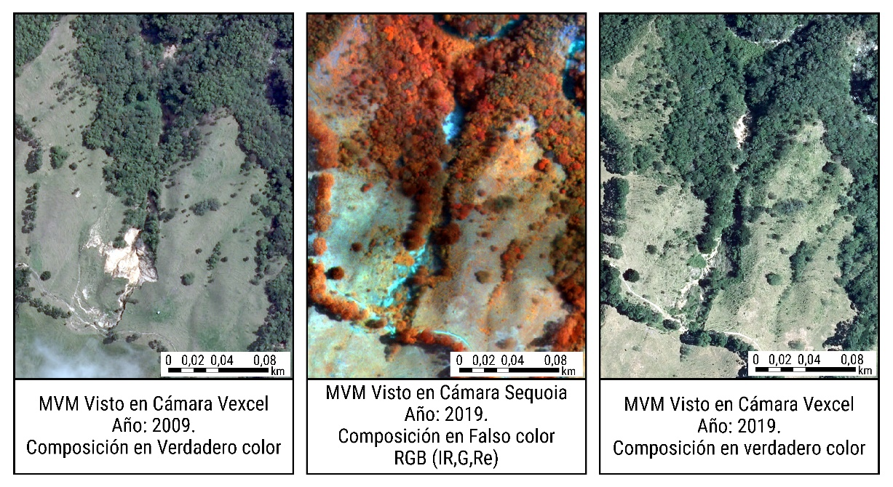

Fuente: adaptado del IGAC, 2019.

*Nota*: MVM significa movimientos en masa.

**Citación de las figuras en el texto**

Las figuras deben insertarse en el texto únicamente después de haber sido mencionadas. Es decir, primero debe realizarse el comentario pertinente haciendo referencia a la figura por su número, y posteriormente se debe incluir la figura correspondiente en el texto. Este orden garantiza que el lector pueda seguir fácilmente la referencia y entender el contexto de la figura dentro del documento.

*Ejemplo:*

Se utilizaron insumos en 2D y 3D (estereoscopia digital), por lo que fue necesario generar ortofotomosaicos y bloques fotogramétricos construidos a partir de las fotografías aéreas de la cámara Vexcel Ultracam D (Figura 3). Se interpretaron aproximadamente 90 pares estereoscópicos para 2009 y 71 para 2019.

De manera complementaria, se generaron composiciones en falso color a partir de los distintos ortofotomosaicos. Para enriquecer el análisis, también se empleó el modelo digital de elevación del sensor satelital ALOS PALSAR, que posee una resolución espacial de 12,5 metros, junto con sus productos derivados, como los mapas de pendientes y sombras. La Figura 3 ilustra detalladamente estas composiciones y su integración con el modelo digital de elevación, lo que proporciona una visión más completa de los datos geoespaciales.

**Referenciación de las figuras**

Se presume que las figuras son de autoría de quien suscribe el documento. En ellas se debe anotar el origen de los datos a partir de los cuales se elaboraron. La reproducción de figuras no originales, es decir, tomadas de alguna fuente, debe ir acompañada de una mención que indique que la figura ha sido reproducida y proporcionar la referencia original, y está sujeta a las condiciones que establezca el detentor de los derechos de autor. Este proceso está a cargo del autor del artículo. La referenciación de las figuras en el texto depende de si son de elaboración propia, una adaptación o una reproducción.

Para el caso de una figura elaborada por el autor, la revista no contempla la autorreferenciación, se recomienda especificar la fuente de los datos usados en la elaboración.

*Ejemplo*:

**Figura 1**

*Localización del área de estudio, departamento del Guaviare*

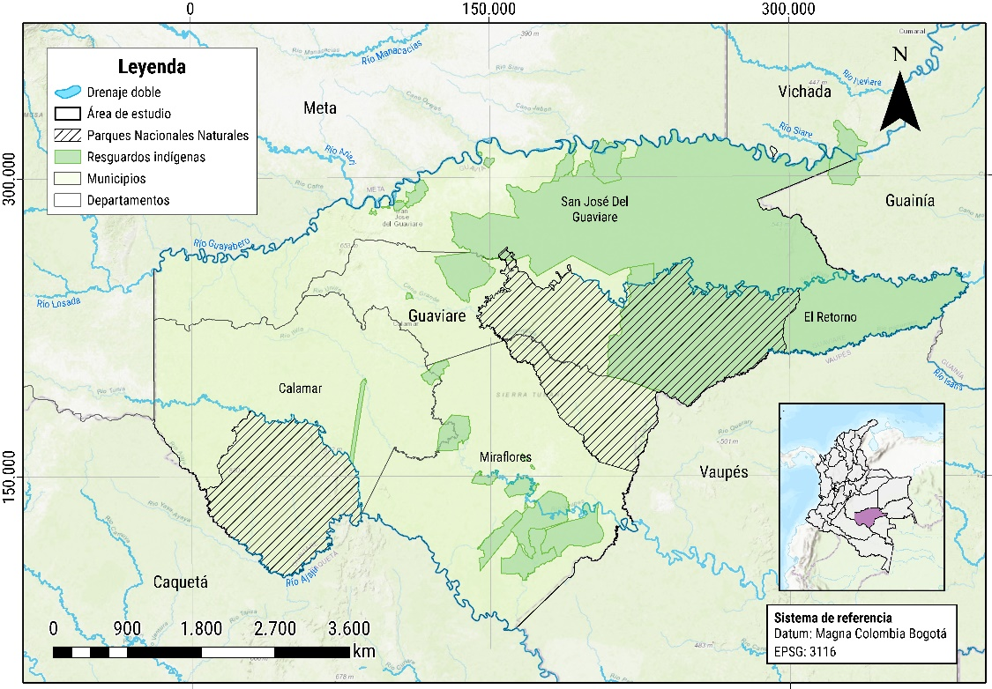

Datos: Portal de Datos Abiertos de la Agencia Nacional de Tierras, 5 de julio de 2024; Datos Abiertos Cartografía y Geografía del IGAC, 2024.

Cuando la figura es reproducida o adaptada es necesario incluir los derechos de autor, así como una entrada en el listado de referencias. Esta declaración debe aparecer en la parte inferior de la figura, especificando claramente los créditos de derechos de autor.

*Ejemplo*:

**Figura 2**

*Esquema metodológico*

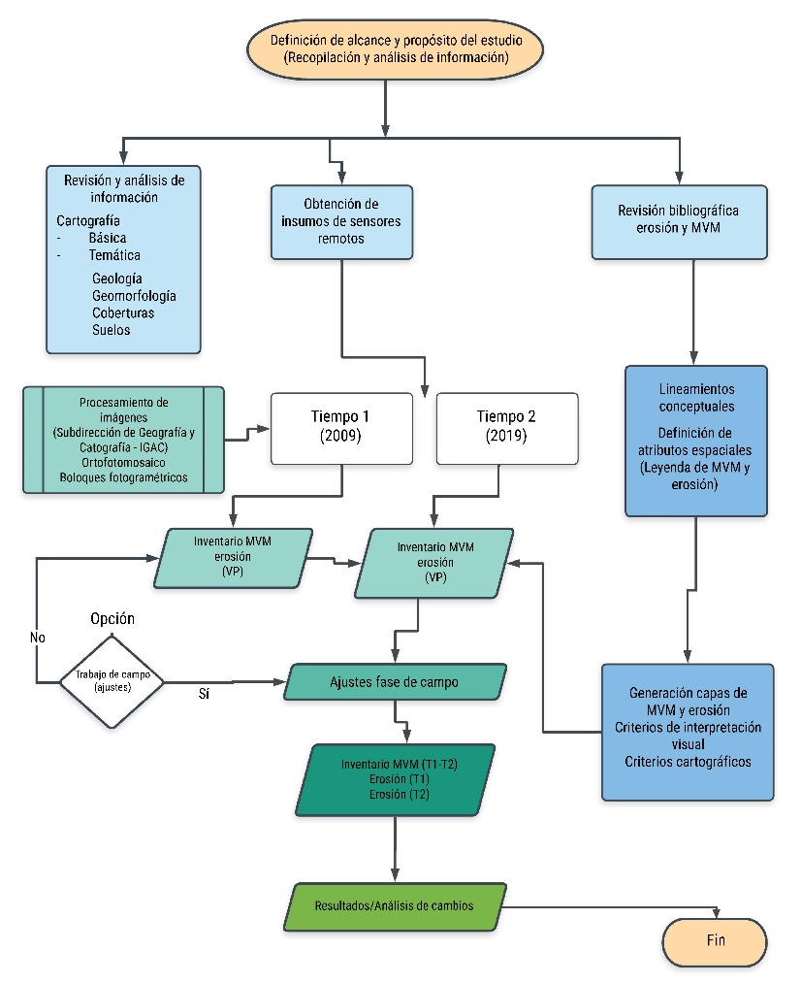

Fuente: adaptado del IGAC y CRQ, 2019.

Cuando la figura es una fotografía

*Ejemplo*:

**Figura 3**

*Panorámica del lago de Tota, departamento de Boyacá - Colombia*

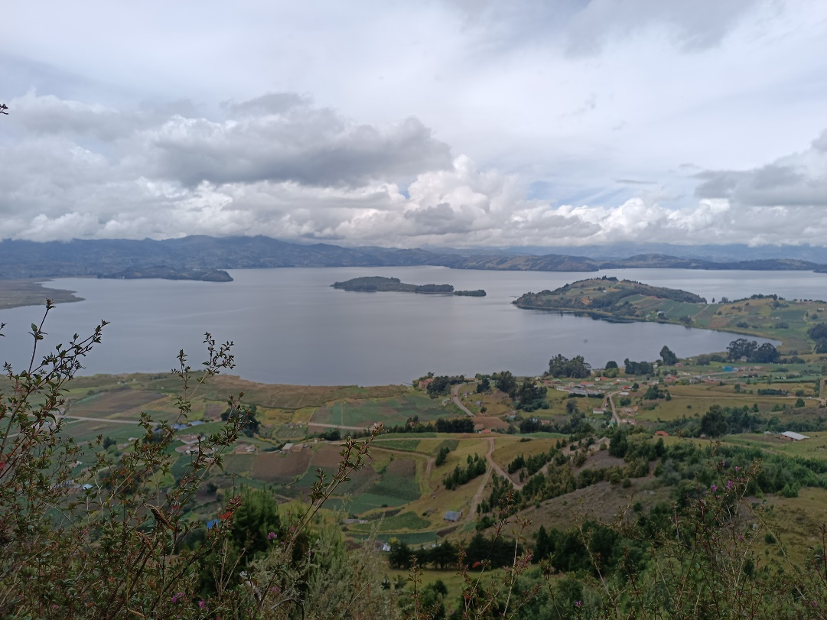

Fotografía de Cadena-Montero, octubre de 2023.

Cuando es una imagen de satélite

*Ejemplo*:

**Figura 4**

*Evolución de la columna de gases y cenizas asociada al episodio eruptivo del volcán Galeras del 30 de septiembre de 2009*



Fuente: imágenes del satélite GOES-EAST, canal infrarrojo, resolución de 4 km por píxel.

*Nota*: la secuencia de imágenes ilustra la evolución de la columna de gases y cenizas durante el episodio eruptivo del volcán Galeras, que comenzó a las 9:14 a.m. del 30 de septiembre de 2009. Estas imágenes abarcan el periodo desde las 8:45 a.m., antes del inicio de la erupción, hasta las 11:15 a.m., capturando el desarrollo dinámico del evento volcánico.

Cuando es cartografía derivada de la interpretación de fotografías aéreas

*Ejemplo*:

**Figura 5**

*Mosaico de fotografías aéreas de la zona rural de Bogotá D.C.*

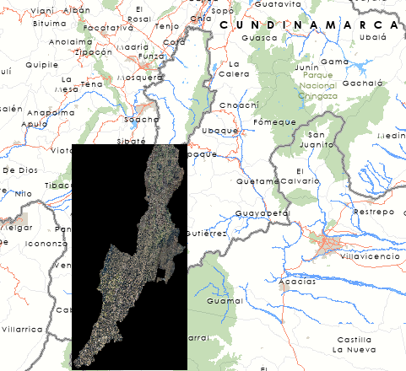

Fuente: fotointerpretación del vuelo C-3345, nº. 5, enero de 2020.

*Nota*: este producto contiene un mosaico ráster ortorectificado de la zona rural de Bogotá cubriendo parte de las localidades de Usme, Ciudad Bolívar y Sumapaz, correspondientes a 103.000 hectáreas aproximadamente. Cuenta con 4 bandas del espectro electromagnético: rojo, verde, azul e infrarrojo cercano, permitiendo crear un falso color para aplicaciones forestales.

Figuras elaboradas a mano son aceptadas siempre y cuando sean legibles y se escaneen en la resolución indicada. Es fundamental que todos los componentes (incluyendo la topología) de las figuras sean completamente legibles en sus diferentes componentes. Si bien es deseable que se ajusten en tamaño y escala al formato de la revista (21,59 cm x 25 cm), excepcionalmente y dependiendo del tipo, podrán ser publicadas en formatos mayores para respetar la relación de escala y lograr una mejor comprensión de sus componentes. Su aprobación depende del editor de la revista.

Todas las figuras deben estar organizadas en una carpeta independiente en formato PDF, JPG y en un formato editable (.ai, .xls, .doc, .ppt —según sea el caso—) con una resolución mínima de 600 dpi/ppp, debidamente nombradas de acuerdo a la numeración en la que aparecen en el texto (Figura 1, Figura 2, Figura 3a, Figura 3b). En el caso de los mapas, se deben enviar los archivos en PDF, JPG y el proyecto cartográfico con sus respectivas capas. El envío de las figuras en los formatos editables garantizará la adecuación a las normas de la revista y facilitará el flujo de trabajo de esta.

**FORMATO DE LAS TABLAS**

Las tablas deben ser claras y proporcionar información adicional que complemente el contenido del manuscrito, en lugar de repetirlo o resumirlo. Debe presentarlas en formatos editables (.docx o .xls), no como imágenes insertadas. Al igual que las figuras, las tablas deben tener los siguientes componentes: (i) el número de la tabla, en negrita, que se enumera en el orden en que aparece en el documento, con una numeración independiente a las de las figuras; (ii) el título, que debe aparecer en una línea debajo del número de la tabla, en cursiva y sin punto al final; (iii) la tabla, de acuerdo a los criterios de la revista; (iv) la fuente; y (v) la nota, que contiene cualquier contenido que necesites describir y que no pueda entenderse solo por el título y el contenido de la tabla. La información debe ser detallada y directa, permitiendo su comprensión de manera independiente al texto. Todas las abreviaturas utilizadas en la tabla deben explicarse en la nota para asegurar la claridad y la correcta interpretación de los datos. Las unidades de medida deben colocarse en la primera celda y no repetirse en cada una.

**Tabla 1**

*Características de las imágenes de sensores remotos plataformas aerotransportadas*

|  |  |  |  |  |  |
| --- | --- | --- | --- | --- | --- |
| Sensores aerotransportados | | | | | |
| Sensor | Resolución | Bandas | Resolución espacial (m) | Año toma | Cobertura  (%) |
| Vexcel Ultracam | Muy alta-submétrica | Azul (B), verde (G), rojo (R) e infrarrojo cercano (IR). | 0,15 - 0,3 | 2009 | 100 |
| 2019 | 76 |
| Sequoia | Muy alta-submétrica | Verde (G), rojo (R), borde rojo (Re), infrarrojo cercano (IR). | 0,49 | 2019 | 47 |

Fuente: adaptado del IGAC Y CRQ, 2019.

**FORMATO DE LOS MAPAS**

Los mapas incluidos en el manuscrito deben cumplir con las siguientes normas cartográficas:

Título: no se permite incluir títulos en el cuerpo del mapa. Se espera que la composición del mapa sea clara y que este elemento no se repita en el párrafo de la figura. El título debe ser autodescriptivo. Consulte los ejemplos proporcionados.

Información geográfica: la información geográfica y los datos representados deben ser validados y depurados. Si se utilizan fuentes oficiales o de datos abiertos, estas deben mencionarse en los metadatos.

Cuadrícula de coordenadas: según el Sistema de Referencia Cartográfica (SRC) utilizado, se deberá optar por la gratícula o retícula, dependiendo de si se utilizan coordenadas geográficas o planas (proyectadas). Si el manuscrito contiene múltiples mapas, se recomienda unificar las cuadrículas de coordenadas para facilitar la lectura de los objetos geográficos representados. Las coordenadas deben expresarse en miles (840.000) o en minutos (-74º15’00”), según corresponda.

Leyenda y convenciones: de acuerdo con las normas cartográficas y semióticas, los mapas deben incluir una leyenda que describa de manera clara las categorías de información geográfica. Se sugiere organizar la leyenda de la siguiente manera: primero las convenciones, seguidas de la información temática; dentro de estas, se deben presentar primero las implantaciones puntuales, luego las líneas y, finalmente, las áreas. Se recomienda utilizar ColorBrewer para seleccionar colores adecuados según la naturaleza de la variable representada. Además, es fundamental respetar el catálogo oficial de objetos del país correspondiente para las convenciones.

Flecha norte: se recomienda que la flecha norte esté alineada con la gratícula o retícula, según sea el caso. Se recomienda el uso de flechas simples. La posición y alineación de la flecha norte no deben ser aleatorias.

Escala gráfica: dado que los mapas pasarán por un proceso de edición y su tamaño original puede cambiar, se recomienda incluir únicamente la escala gráfica. Para la composición de la escala gráfica, se deben respetar las unidades de composición y utilizar factores cerrados y estándar (ej. 10.000, 25.000). La unidad de composición es 1 centímetro. Tenga en cuenta que la mayoría de los software SIG están preconfigurados con 1 pulgada, por lo que no se aceptarán mapas presentados con escalas SIG por defecto. Una forma de validar la escala gráfica es comparándola con las distancias indicadas en la cuadrícula.

Marcos y contornos: se recomienda utilizar líneas simples que diferencien claramente la zona de información geográfica, el marco de coordenadas y la zona de descripción y cartelas, si el mapa las incluye. No se requiere un marco externo. Se aconseja revisar los mapas de ejemplo para garantizar la adecuada distribución de los componentes.

Descripción: en el párrafo del mapa, se puede incluir una breve descripción que ayude al lector a comprender mejor el mensaje presentado en cada mapa. Esto se considerará como notas aclaratorias que faciliten la lectura del mapa.

Metadatos geográficos: se deben describir las fuentes oficiales y de datos abiertos utilizadas. Además, incluir una breve descripción del SRC, mencionando solo los elementos principales (datum, proyección, unidades, código EPSG).

Código EPSG: aunque forma parte de los metadatos, se menciona como un punto independiente para que los autores prioricen su inclusión. Este código es la forma más eficiente de informar al lector sobre la descripción completa del Sistema de Referencia Cartográfica. Además, permite presentar esta información de manera concisa sin saturar la composición. Si se proponen mapas con diferentes Sistemas de Referencia Cartográfica, se deberá indicar el código correspondiente para cada uno.

Autor del mapa: Si el mapa fue elaborado por una persona diferente a los autores del artículo, se deberá incluir su nombre; de lo contrario, se omitirá.

*Ejemplo*:

## Figura 4

## *Mapa de distribución de la población de 15 a 49 años por manzanas en Milla Central, 2024*

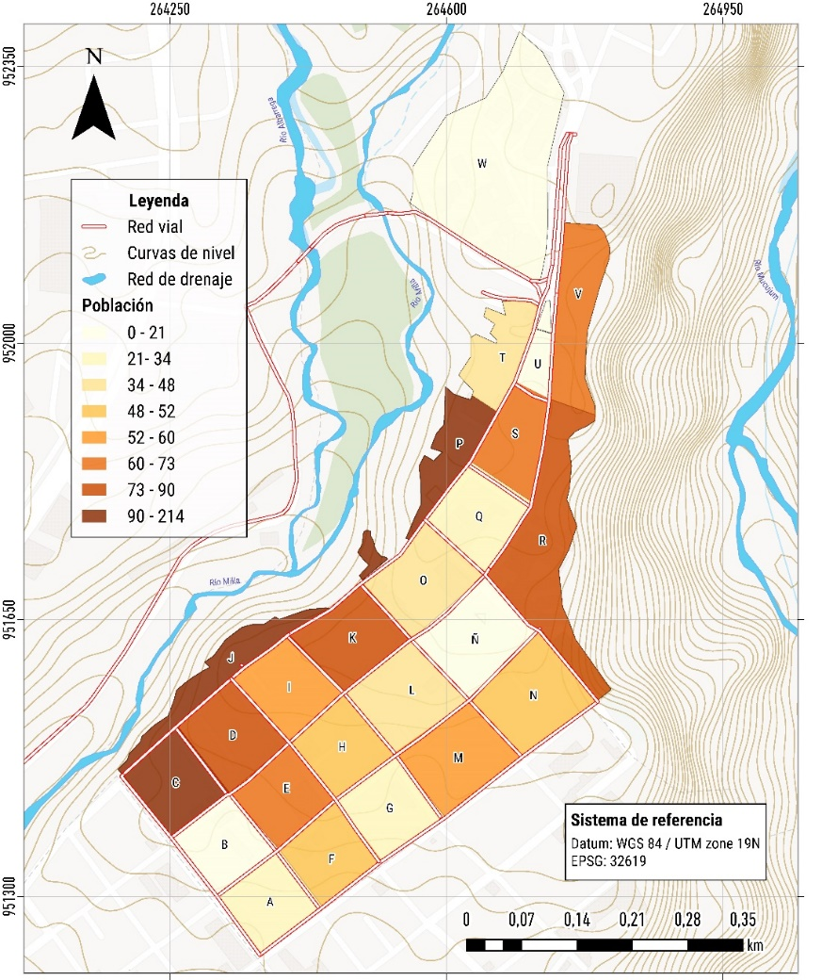

**SISTEMA DE CITAS Y REFERENCIAS BIBLIOGRÁFICAS**

*Análisis Geográficos* sigue el sistema de citas y referencias del Manual de Publicaciones de la **American Psychological Association (APA), 7.ª edición**. En este sistema, las referencias se realizan dentro del texto utilizando el apellido del autor(es) y el año de publicación entre paréntesis (Göbel y Ulloa, 2014; Gudynas, 2015), también, se prefiere el uso de “y” en vez de “&” tanto en las citas en el texto como en el listado de referencias. Si una fuente del mismo autor fue publicada en el mismo año, se ordenan cronológicamente agregando una letra al año (Castells, 1996a, 1996b), en el caso de que el documento tenga más de tres autores, se escribirán los apellidos de los autores hasta que haya uno que permita diferenciar la obra (Sánchez, Suárez, Silva y Ayala, 2019; Sánchez, Suárez, Silva y Weistter, 2019). Cuando la cita es textual, se incluye el número de página: (Wong, 1998, p. 4) o "Wong (1998, p. 4) argumenta que...". Las citas múltiples se separan por punto y coma (Budds, 2009, 2010; Bustos, Prieto y Barton, 2015; Molina, 2012, 2016; Yáñez y Molina, 2011).

Si el trabajo citado tiene tres o más autores, desde la primera mención se utiliza la forma abreviada con “et al.” (Romero et al., 2017).

Además, se debe considerar que:

* **Las notas a pie de página** se emplean solo para aclaraciones de contenido, no para referencias bibliográficas.
* Para citar un informe o trabajo de una institución, se debe utilizar el nombre completo de la entidad que produjo o patrocinó el informe.
* **Se recomienda el uso de un gestor de referencias** como EndNote, Mendeley o Zotero para la correcta elaboración de las citas y la lista de referencias.

La **lista de referencias** se organiza en orden alfabético (A-Z) siguiendo las pautas específicas de la séptima edición de APA. Se recomienda descargar la guía rápida proporcionada por la revista para evitar rechazos prematuros debido a problemas formales.

Algunos ejemplos son:

Aquí está la información que pediste en formato de lista, adaptada a las normas APA 7ma edición:

Libro con un autor:

* Cita: (García, 1957, p. 205)
* Referencia: García, G. (1967). *Cien años de soledad*. Editorial Planeta.

Libro con dos autores:

* Cita: (Brady y Weil, 1999, p. 122)
* Referencia: Brady, N. C. y Weil, R. R. (1999). *La naturaleza y las propiedades de Suelos*. Nueva Jersey, Prentice-Hall.

Libro con tres autores:

* Cita: (Dumanski et al., 1998)
* Referencia: Dumanski, J., Gameda, S. y Piere, Christian. (1998). *Indicators of Land Quality and Sustainable Land Management*. Washington D. C., The World Bank.

Obras con volúmenes:

* Cita: (Apellido Autor, 1994)
* Referencia: Apellido Autor, N. N. (1994). *Título del trabajo*. (3ª ed., Vol. 4). Editorial.

Obras con varios volúmenes:

* Astesano, E. B. (1973-1978). *Bases históricas de la doctrina nacional* (Vols. 2-4). Eudeba.

Capítulo de libro con DOI:

* Cita: (Apellido y Apellido, año)
* Referencia: Apellido, A. y Apellido, B. (año). Título del capítulo. En N. Apellido (Ed.), *Título del libro* (pp. xx-xx). Editorial. <https://doi.org/xxxxxxxxx>

Artículo científico con DOI, volumen y número:

* Cita: (Castañeda y Palacios, 2015)
* Referencia: Castañeda Naranjo, L. A. y Palacios Neri, J. (2015). Nanotecnología: fuente de nuevos paradigmas. Mundo Nano. *Revista Interdisciplinaria en Nanociencias y Nanotecnología*, 7(12), 45-49. <https://doi.org/10.22201/ceiich.24485691e.2014.12.49710>

Tesis o monografía:

* Cita: (Saénz Jiménez, 2017)
* Referencia: Sáenz Jiménez, F. A. (2017). *Factores ambientales y antrópicos que determinan la presencia y distribución del Cóndor Andino y la selección de lugares de anidación y descanso: un enfoque multiescalar* [Tesis de Doctorado, Pontificia Universidad Javeriana]. Repositorio Institucional – Pontificia Universidad Javeriana.

Página web con contenido estático:

* Cita: (Apellido et al., 2020)
* Referencia: Apellido, A., Apellido, B. y Apellido, C. (20 de mayo de 2020). *Título del artículo de la página web*. Nombre del sitio web. <https://url.com>

Comunicación personal:

* Cita en el texto: (A.M. López, comunicación personal, 30 de septiembre de 2024)
* No se incluye en la lista de referencias.